УДК 633.2.01
РАЗРАБОТКА НАУКОЕМКИХ ТЕХНОЛОГИЙ ПРОИЗВОДСТВА ВЫСОКОКАЧЕСТВЕННЫХ КОРМОВ НА ОСНОВЕ ПОЛИВИДОВЫХ, СМЕШАННЫХ И ЧИСТЫХ ПОСЕВОВ СЕЛЬСКОХОЗЯЙСТВЕННЫХ КУЛЬТУР
А.Н. Асташов, к. с.-х.н., главный научный сотрудник;
Т.В. Родина, старший научный сотрудник;
А.З. Багдалова, к.б.н., ведущий научный сотрудник;
Г.А. Бочкарева, аспирант, научный сотрудник;
Е.С. Курамшина, лаборант-исследователь;
М.Г. Дрыгина, лаборант-исследователь.
ФГБНУ «Российский научно-исследовательский и проектно-технологический институт сорго и кукурузы», г. Саратов, Россия
тел. (8452) 79-49-64, e-mail: rossorgo@yandex.ru

Наиболее эффективным способом обогащения кормов белком для КРС является выращивание кормосмесей, в состав которых входит высокобелковая культура амарант. На основании исследований ФГБНУ РосНИИСК «Россорго» разработана ресурсосберегающая технология выращивания одновидовых и поливидовых посевов, состоящих из сорго, суданской травы и амаранта, обеспечивающих получение гарантированного урожая высококачественной зеленой массы. Предлагаемая технология является целенаправленным агротехническим мероприятием, способствующим повышению урожайности, сбора протеина, улучшению качества корма и рациональному использованию почвенного плодородия.
Ключевые слова: корма, кормосмеси, сорго, амарант, гербицид, протеин.

Основные виды кормов часто не отвечают предъявляемым требованиям, не позволяют сбалансировать кормовые рационы и не покрывают недостаток белка, что приводит к их значительному перерасходу и увеличению себестоимости продукции животноводства [1]. Наиболее эффективным способом обогащения кормов белком для КРС является выращивание кормосмесей, в состав которых входит высокобелковая культура амарант.
На основании исследований ФГБНУ РосНИИСК «Россорго» разработана ресурсосберегающая технология выращивания одновидовых и поливидовых посевов, состоящих из сорго, суданской травы и амаранта, обеспечивающих получение гарантированного урожая высококачественной зеленой массы не ниже 7,0 – 8,0 т/га к.е. и содержание в 1 кормовой единице не менее 105 – 110 г переваримого протеина [2]. Многокомпонентные кормосмеси могут использоваться в виде зеленого корма и в качестве сырья для заготовки силоса.
Внедрение в производство разработанной ресурсосберегающей технологии выращивания одновидовых и поливидовых посевов кормовых культур способствует созданию прочной кормовой базы для животноводства и повышению эффективности использования пашни [3].
Материал и методика. Для посева использовались районированные и перспективные сорта однолетних кормовых культур, включенные в Государственный реестр селекционных достижений, допущенные к использованию в регионе, учреждение-оригинатор – ФГБНУ РосНИИСК «Россорго»: сорго сахарное – Капитал (авт. св-во № 56043), Чайка (патент № 4741), Кумир (патент № 4742), Волжское 51 (св-во № 23103/1777), сорго зерновое – Гелеофор (заявка № 65212/8558139), Волгарь (патент № 0981), Волжское 44 (патент № 5370); сорго-суданковый гибрид – Мелодия (патент № 3748), суданская трава – Амбиция (заявка № 62875/8654490), Аллегория (заявка № 62873/8654489) в поливидовых посевах с амарантом – Полёт (авт. св-во № 46396).
Предшественники и место в севообороте. Рациональный подход к севооборотам является одним из основных условий использования ресурсосберегающих технологий выращивания одновидовых и поливидовых посевов кормовых культур. Без научно-обоснованного чередования культур, использование энергосберегающих технологий невозможно, так как, из-за различной устойчивости компонентов кормосмеси к химическим препаратам, гербициды в вегетационный период не применяются. Выбор предшественников определяется, прежде всего, чистотой поля от сорняков. Лучшими предшественниками являются однолетние злаково-бобовые травы и озимые культуры.
Обработка почвы. Выбор системы обработки почвы под посев одновидовых и смешанных кормовых культур зависит от предшествующей культуры, степени засоренности поля, ресурсных возможностей хозяйства и необходимости ресурсосбережения. Система обработки почвы должна быть направлена на максимальное уничтожение сорняков, создание выровненной поверхности и семенного ложа для равномерного размещения семян.
На сильно засоренных полях многолетними сорняками возможно сочетание элементов классической обработки и ресурсосберегающей.
Технология возделывания кормовых культур на зеленый корм и силос предусматривает лущение стерни и глубокую зяблевую вспашку с оборотом пласта.
Весной по мере подсыхания почвы проводится покровное боронование в два следа, одна культивация и обработка посевов до всходов гербицидами сплошного действия (Ураган, Факел, Раундап и др.).
Комплекс машин и механизмов для возделывания кормовых культур в кормосмеси приводится в таблице 1.
Таблица 1 – Комплекс машин для возделывания кормовых культур
Наименование машин | Марки машин | Класс тяги, т
Лущильщик дисковый гидрофицированный | ЛДГ – 10А, ЛДГ – 15А | 3
Плуг | ПЛП – 3-35, ПБС – 4-6 | 4
Борона дисковая | БДП – 7, БДТ - 10 | 3
Борона тяжелая зубовая скоростная | БЗТС – 1,0 | 3
Прицепной выравниватель | ВП - 8 | 3
Сцепка гидрофицированная | СП – 11, СП – 16, СГ - 21 | 3
Культиватор | КПС – 5,4 | 2
Опрыскиватель навесной | ОП – 600 | 3

При затяжной и холодной весне, сильном засорении полей, уплотнении почвы первую культивацию проводят на глубину 6 – 8 см, вторую, когда почва несколько подсохнет, – на 10 – 12 см. При дружной, теплой весне, когда почва быстро просыхает, достаточно одной культивации: первой – на 10 – 12 см. С целью избегания перемешивания сухого и влажного слоев почвы используют культиваторы с плоскорежущими рабочими органами в сцепке с боронами и шлейфами или бороны с приваренными сегментами.
Культивация должна проводиться поперек или под углом к направлению вспашки.
Способы, сроки посева, норма высева. Биологически оптимальные сроки сева наступают при среднесуточной температуре воздуха +15 +16° С.
Для посева кормосмеси чередующимися рядами используют овощные сеялки СО-4,2 и пропашные сеялки точного высева: СПК – 8; СПБ – 8К; СУПП – 560. Компоненты смеси высевают широкорядным способом посева (ширина междурядий 0,7 м) отдельными чередующимися рядами 3:3. Для того чтобы выдержать норму высева амаранта, семена перемешивают с минеральным удобрением (суперфосфат, аммофос, азофоска и др.) в соотношении 1:10. Норма высева семян в поливидовых посевах снижается на 25% от рекомендуемой нормы высева в чистом виде в микрозоне.
Глубина заделки семян должна составлять 5 – 6 см. При использовании современных посевных комплексов («Бурго», «Концепт – 200» и др.) выравнивание почвы, предпосевная культивация и посев кормовых культур совмещаются.
Уход за посевами. Уход за посевами кормосмеси заключается в борьбе с вредителями и болезнями растений, что достигается применением пестицидов.
С целью уплотнения верхних слоев почвы, создания лучших условий для прорастания семян получения равномерных всходов и выравнивания поверхности поля, почву после посева прикатывают кольчато-шпоровыми катками (ЗККШ – 6А) в агрегате с сеялкой или самостоятельно не позже 6 – 8 часов после посева. Допускается также использование гладких катков (ЗКВГ).
На переувлажненных почвах посевы не прикатывают, т.к. возможно чрезмерное уплотнение и образование почвенной корки.
Прикатывание проводят поперек или под углом к посеву. После прикатывания почва должна быть равномерно уплотнена на глубину 4 – 6 см, ее плотность должна быть 1,15 – 1,30 г/см³ , а величина комков не должна превышать 5 см. Смешанные посевы сорго с амарантом по всходам бороновать нельзя, т.к. сорго не переносит присыпания землей.
Основные компоненты кормосмеси амаранта и сорго сравнительно мало повреждаются вредителями и болезнями, но в отдельные годы сорго повреждается злаковыми тлями и почвообитающими вредителями.
Из болезней сорго наибольшее распространение имеют головня, гельминтоспориоз, красный бактериоз, плесневение семян.
Среди сорных растений наибольший ущерб урожаю могут нанести различные виды щирицы, мышей, куриное просо, осот розовый, вьюнок полевой и др.
Основной способ борьбы против вредителей и болезней – протравливание семян. Химические обработки назначаются по сигналу станции защиты растений при массовом развитии многоядных вредителей (луговой мотылек, саранчовые).
Результаты исследований. В отделе кормопроизводства и технологии приготовления кормов ФГБНУ РосНИИСК «Россорго» проведена оценка и выделены наиболее продуктивные кормовые смеси по урожайности зеленой массы, выходу сухого вещества и протеина с единицы площади на основе анализа урожая надземной биомасссы и ее биохимического состава. Представленная сравнительная оценка экспериментальных данных по продуктивности и кормовой ценности исследуемых культур показала преимущество поливидовых посевов (таблица 2).
Наблюдения за ростом и развитием кормовых культур в поливидовых посевах не выявили различий в фенологии по сравнению с одновидовыми посевами. Небольшое увеличение высоты растений зернового сорго сорта Гелиофор (на 6,0 см) выявлено в поливидовом посеве с амарантом (рисунок 1). По остальным вариантам опыта отмечается незначительное уменьшение высоты при совместном посеве, по сравнению с чистым посевом. Наибольшая высота растений отмечена при посеве суданской травы Аллегория (319,0 см) в чистом виде, незначительное уменьшение высоты (на 7,1 см) наблюдается при совместном посеве с амарантом (рисунок 2).
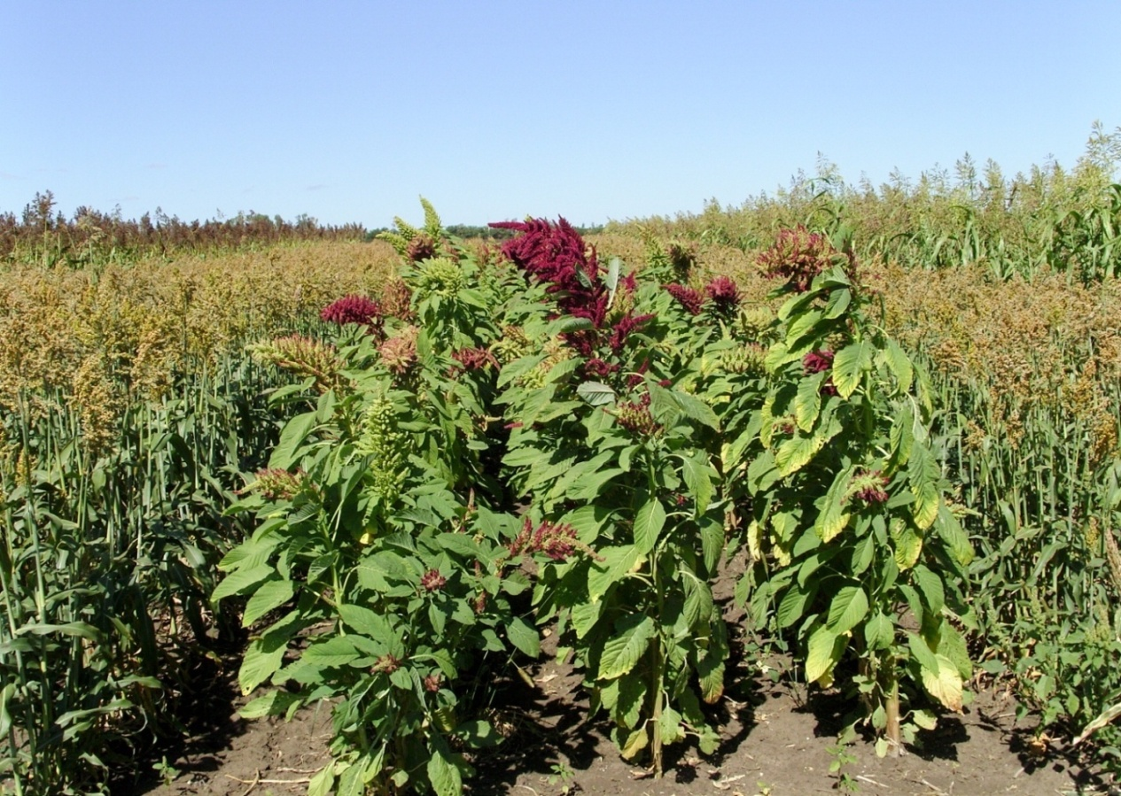
Рисунок 1 – Сорго зерновое Гелеофор в смеси с амарантом
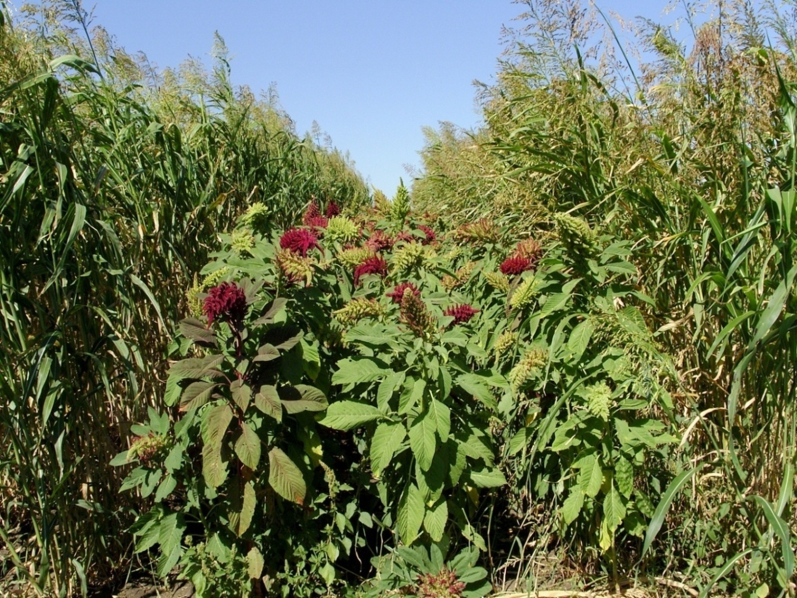
Рисунок 2 – Суданская трава Аллегория в смеси с амарантом

Таблица 2 - Продуктивность поливидовых и одновидовых посевов кормовых культур, т/га
Варианты опыта | Зеленая масса | Сухая  масса | Кормовые единицы | Протеин
Амарант | 35,1 | 9,01 | 8,07 | 3,70
СС Волжское 51 | 31,3 | 14,90 | 5,95 | 2,64
СС Волжское 51 + Амарант 1:1 | 32,1 | 13,00 | 7,06 | 3,57
СС Капитал | 30,9 | 10,49 | 5,87 | 1,76
СС Капитал + Амарант 1:1 | 32,3 | 9,62 | 7,11 | 2,62
СС Кумир | 30,8 | 8,53 | 5,85 | 1,12
СС Кумир + Амарант 1:1 | 31,3 | 8,67 | 6,88 | 2,22
СС Чайка | 26,2 | 9,97 | 4,97 | 1,02
СС Чайка + Амарант 1:1 | 31,1 | 11,49 | 6,84 | 2,19
СЗ Гелеофор | 25,0 | 8,02 | 5,00 | 2,58
СЗ Гелеофор + Амарант 1:1 | 27,2 | 9,95 | 5,98 | 2,81
СЗ Волжское 44 | 20,7 | 7,47 | 4,14 | 1,14
СЗ Волжское 44 + Амарант 1:1 | 25,5 | 7,87 | 5,61 | 2,23
СЗ Волгарь | 25,2 | 10,43 | 4,84 | 2,05
СЗ Волгарь + Амарант 1:1 | 32,3 | 9,21 | 7,12 | 2,74
ССГ Мелодия | 32,1 | 11,74 | 6,42 | 2,63
ССГ Мелодия +Амарант 1:1 | 36,6 | 11,04 | 8,05 | 3,51
СТ Аллегория | 31,0 | 11,32 | 6,20 | 2,24
СТ Аллегория +Амарант 1:1 | 33,3 | 10,61 | 7,33 | 3,93

Поливидовые посевы сорговых культур с амарантом по всем вариантам опыта обеспечивали повышение биологического урожая, выхода кормовых единиц, сырого и переваримого протеина по отношению к одновидовым посевам.
Совместное выращивание сорговых культур с амарантом существенно влияет на повышение урожая надземной биомассы по всем вариантам опытов и достигает 18,7% у сахарного сорго Чайка с амарантом; 23,18% - зернового сорго Волжское 44, 28; 17% - у гибрида зернового сорго Волгарь, по отношению к одновидовым посевам.
Совместное выращивание амаранта с кормовыми культурами существенно влияет на повышение урожая зеленой массы и выход сухого вещества с гектара. Наибольший урожай зеленой массы (41,3 т/га) получен при выращивании сорго сахарного Волжское 51 с амарантом.
Наибольший выход сухого вещества, получен в смеси сахарного сорго с амарантом – 13,0 т/га. По всем вариантам опыта выявлено увеличение выхода сухого вещества в кормосмесях по сравнению с одновидовыми посевами сорговых культур.
Максимальный выход сухого вещества в чистых посевах получен у сахарного сорго Волжское 51 - 12,2 т/га, наименьший – у зернового сорго Волжское 44 - 6,6 т/га.
Содержание кормовых единиц в полученной биомассе является важным показателем при определении энергетической ценности корма. В наших опытах наибольший выход кормовых единиц (6,7 т/га) получен при выращивании сахарного сорго с амарантом. По всем вариантам прослеживается аналогичная тенденция увеличения выхода кормовых единиц при выращивании кормовых культур с амарантом в сравнении с чистыми посевами.
Поливидовые посевы сорговых культур с амарантом по всем вариантам опыта обеспечили повышение биологического урожая, выхода кормовых единиц, сырого протеина по отношению к одновидовым посевам.
Новые сорта и гибриды сорговых культур, их выращивание в одновидовом и поливидовом посеве с амарантом позволило получить урожай зеленой массы, сбалансированный по питательной ценности. В период роста и развития эти культуры развивались равномерно без заметного угнетения друг друга и сформировали высокую биологическую массу.
Продуктивность одновидовых и смешанных посевов кормовых культур.
С целью улучшения качества корма, повышения урожая и усиления положительной агротехнической роли однолетних кормовых культур следует шире использовать смешанные посевы бобовых и злаковых культур. В чистых посевах злаки дают в урожае массу, богатую углеводами, но бедную белками, бобовые, же наоборот. Смесь этих растений позволяет получить полноценный по питательности корм.
Для выбора и определения срока скашивания травостоя необходимо знать основные особенности линейного роста растений и их высоту. Данные опытов показали, что рост стебля в высоту происходит последовательно от прорастания до фазы бутонизации бобовых и вымётывания у злаковых культур. Далее он происходит более усиленно и достигает своего наивысшего значения в фазе цветения бобовых и цвтения злаковых культур. Поэтому преждевременная уборка травосмесей может привести к потере надземной биологической массы. Наибольший среднесуточный прирост наблюдался у кормосмеси кукуруза (4,2 см) + вигна (3,4 см), тогда как в чистом посеве кукурузы этот показатель находился в пределах 4,0 см, а у вигны 0,7 см.
Включение в состав смешанных посевов растений с разными темпами линейного роста дает возможность создавать многоярусные посевы: в наших опытах нижний ярус занимали бобовые компоненты (вигна, соя), верхний ярус злаковые (кукуруза, суданская трава). Такое размещение растений дает возможность посевам более рационально использовать энергию солнечного света и препятствовать испарению влаги из почвы. Следует отметить, что в период уборки на зелёный корм высота растений вигны (151,4 см) в смеси с кукурузой, значительно отличалась от посева ее в чистом виде (93,4 см, рисунок 3). Высота растений кукурузы по всем вариантам опыта была доминирующей и значительно отличалась от остальных культур в опыте.

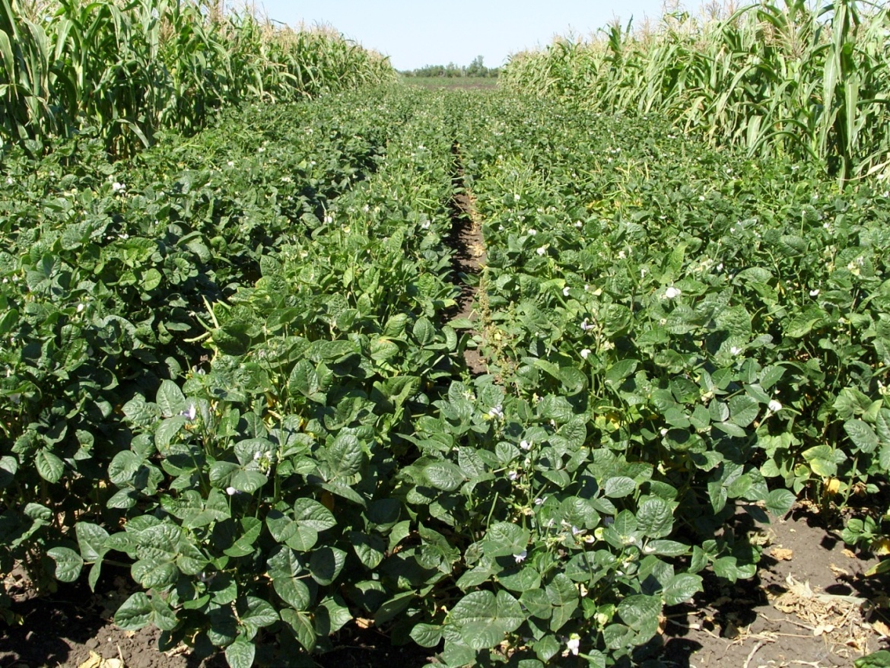
Рисунок 3 – Посев вигны, сорт Олеся
Одним из ведущих факторов в повышении урожайности растений является установление оптимальных размеров площади листьев в посевах, которая образуется в соответствии с условиями внешней среды. Площадь листовой поверхности в смешанных посевах была на сравнительно высоком уровне, причем наибольшая площадь наблюдалась в кормосмеси кукуруза + вигна (88,924 тыс. м²/га, рисунок 4) и кукуруза + соя (86,098 тыс. м²/га, рисунок 5) (таблица 3). Наименьшая площадь листовой поверхности отмечено у посева суданской травы и составила 10,976 тыс. м²/га, однако при выращивании в смеси с вигной и соей значительно увеличилась и составила 17,754 и 18,022 тыс. м²/га соответственно.

Таблица 3 – Площадь листовой поверхности по вариантам опыта, тыс. м²/га
Варианты опыта | Листовая поверхность, тыс. м²/га
Кукуруза | 83,200
Кукуруза + вигна | 88,924
Кукуруза + соя | 86,098
Вигна | 31,255
Соя | 30,769
Суданская трава | 10,976
Суданская трава + вигна | 17,754
Суданская трава + соя | 18,022

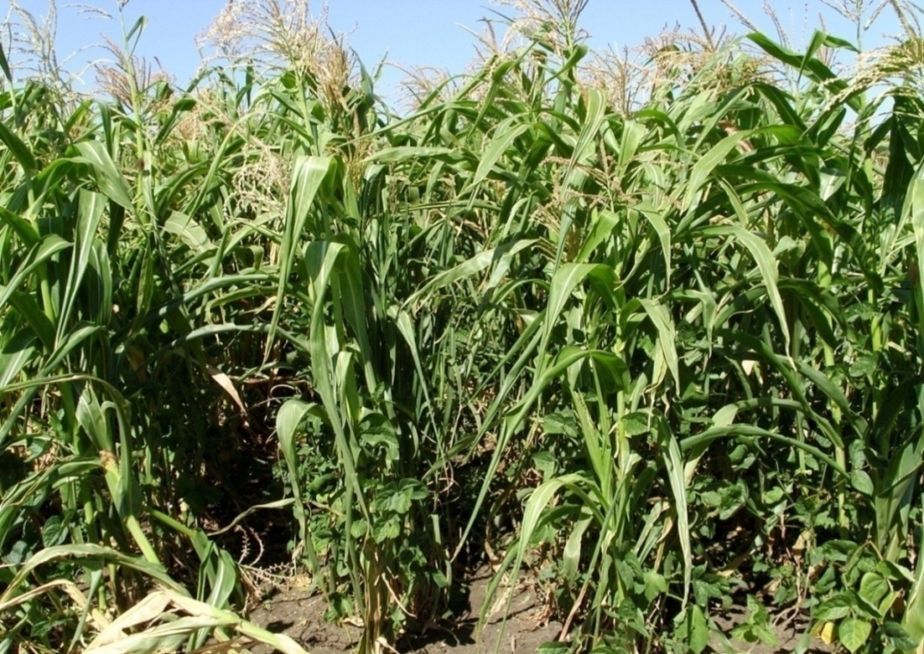
Рисунок 4 – Смешанный посев: кукуруза + вигна
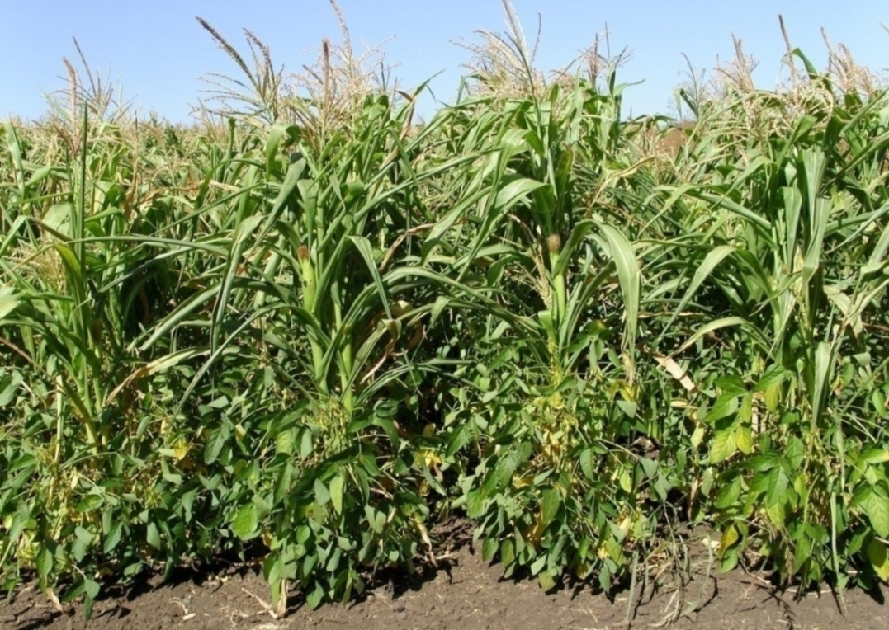
Рисунок 5 – Смешанный посев: кукуруза + соя

Установлено, что при возделывании на зеленый корм (однократном использовании стеблестоя в фазе молочно-восковой спелости зерна) в смешанных посевах наибольшей продуктивностью отличилась кукуруза в смеси с вигной, (50,3 т/га зеленой массы, при выходе сухого вещества 7,02 т/га). Урожайность зеленой массы суданской травы составила - 11,8 т/га, а при выращивании в смеси с вигной и соей значительно увеличился и составил 20,2 и 22,8 т/га (таблица 4), возросла питательная ценность кормосмеси (сбор сухого вещества, кормовых единиц, протеина с единицы площади).

Таблица 4 – Продуктивность чистых и смешанных посевов кормовых культур (т/га)
Варианты опыта | Урожайность надземной биомассы | Сухое вещество | Протеин | Кормовые единицы
Кукуруза | 40,1 | 5,85 | 3,66 | 7,61
Кукуруза + вигна | 50,3 | 7,02 | 4,45 | 10,06
Вигна | 17,5 | 3,35 | 3,38 | 3,85
Соя | 18,3 | 3,61 | 3,86 | 4,18
Кукуруза + соя | 48,5 | 5,35 | 4,03 | 9,7
Суданская трава | 11,8 | 4,90 | 0,91 | 2,36
Суданская трава + вигна | 15,2 | 5,53 | 1,59 | 3,35
Суданская трава + соя | 16,8 | 7,03 | 2,34 | 3,71
Сбор сухого вещества в посевах во многом определялся величиной урожая надземной биомассы. Наибольшее его количество в смешанных травостоях получено у суданской травы в смеси с соей (7,03 т/га) и кукурузы в смеси с вигной (5,02 т/га).
Итак, смешанные посевы злаковых культур с бобовыми компонентами значительно повышают кормовую ценность укосной массы, то есть предлагаемая технология являются целенаправленным агротехническим мероприятием, способствующим повышению урожайности, сбора протеина, улучшению качества корма и рациональному использованию почвенного плодородия.

Литература.
1. Шпаков А. С., Савченко И. В., Якушев Д. В. Состояние кормопроизводства в России // Кормопроизводство. 2001. - № З.-С. 2 -5;
2. Караваева Г.И. Бегишанова З.А. Перспективные кормовые культуры Поволжья/ Материалы международной научно-практической конференции Вавиловские чтения – ноябрь 2009. - Саратов: Изд-во ФГОУ ВПО «СГАУ им. Н.И. Вавилова»,2009. – С. 26-27;
3. Казанцев В.П. Полевой опыт и основные методы спастического анализа. / В.П. Казанцев, А.В. Банкрутенко // - Омск: изд-во ФГОУ ВПО ОмГАУ, 2010. – 209 с.

